# 实验报告

|  |  |  |  |  |  |
| --- | --- | --- | --- | --- | --- |
| **姓 名** |  | **实验时间** | 2021/12/3 | **评分** |  |

# 实验一

路由及数据流分析

1. 拓扑图如图所示
2. 实现pc1和pc2互通
3. 分析pc1 ping pc2 的过程

**实验二：NAT地址转换实验**

1. Dnat
2. 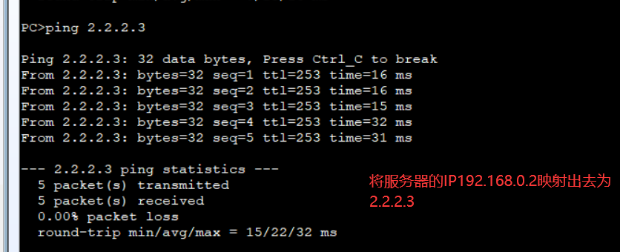
3. 能够成功访问数据包首先到达ar3的网关，然后进行访问内部服务器的映射2.2.2.3 ，然后数据包由ar4发送至sercer1，然后再由server发送到2.2.2.3，由2.2.2.3发送给pc

4、通过ping可以看出pc是无法访问内网的只能够访问映射的ip

5、详细命令如下：

1. Snat
2. 通过抓包可以发现源地址已经改变为2.2.2.3并且可以顺利访问
3. 具体命令如下
4. 双向NAT拓扑图如图所示
5. 通过SNAT和DNAT来实现双向NAT将PC和Server映射到AR4上的G0/0/0，然后通过ping来演示是否成功
6. 具体命令如下

**实验三：抓包分析实验**

1. 抓取本机的pc访问www.sangfor.com.cn的数据，通过显示过滤器，过滤出访问对应网站的交互数据
2. tcp三次握手
3. 四次挥手
4. 可以在追踪tcp流以后，查看详细信息 可以看出pc端口为57815 网站端口为80 协议为tcp

# 遇到的问题及解决过程